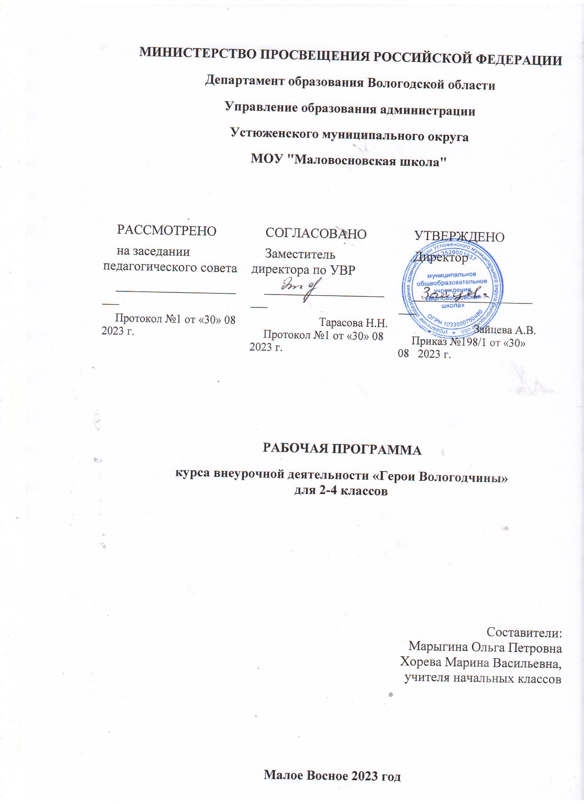

**МИНИСТЕРСТВО ПРОСВЕЩЕНИЯ РОССИЙСКОЙ ФЕДЕРАЦИИ**

**‌****Департамент образования Вологодской области‌‌**

**‌****Управление образования администрации**

**Устюженского муниципального округа‌**​

**МОУ "Маловосновская школа"**

|  |  |  |
| --- | --- | --- |
| РАССМОТРЕНО  на заседании педагогического совета  ________________________  Протокол №1 от «30» 08 2023 г. | СОГЛАСОВАНО  Заместитель директора по УВР  ________________________  Тарасова Н.Н.  Протокол №1 от «30» 08 2023 г. | УТВЕРЖДЕНО  Директор  ________________________  Зайцева А.В.  Приказ №198/1 от «30» 08 2023 г. |

‌

**РАБОЧАЯ ПРОГРАММА**

**курса внеурочной деятельности «Герои Вологодчины»**

**для 2-4 классов**

Составители:

Марыгина Ольга Петровна

Хорева Марина Васильевна,

учителя начальных классов

**Малое Восное‌** **2023‌​** **год**

## Пояснительная записка

**Цель программы**: формирование нравственных, духовных и культурных ценностей младших школьников на основе изучения традиций и обычаев народов малой Родины, научно – познавательное, духовно – нравственное, патриотическое воспитание младших школьников посредством формирования представлений о культурных традициях в контексте прошлого и настоящего нашего края.

Для реализации данной цели предстоит решить следующие **задачи:**

1) расширение знаний о традициях родной школы, населенного пункта, области;

2) развитие умений ориентироваться в исторических событиях и фактах, формирование понимания неразрывной связи истории родного края с [историей России](https://pandia.ru/text/category/istoriya_rossii/);

3) развитие патриотизма, любви к малой Родине, гордости за ее славное прошлое, уважения перед людьми, защищавшими ее свободу;

4) формирование умений и навыков самостоятельной работы по проведению экскурсий, создание проектов по истории, природе и знаменитых людях родного края.

Занятия проводятся 1 раз в неделю, во 2, 3, [4 классах](https://pandia.ru/text/category/4_klass/) по 0,5 часа.

При организации кружковой деятельности учитываются такие **принципы:**

1. спиралеобразное расширяющее содержание информации;
2. системность освоения содержания;
3. интерактивность;
4. деятельностный подход.

Принцип системности предполагает комплексное последовательное рассмотрение содержания по направлениям:

* География Вологодского края;
* Животный и растительный мир;
* Достопримечательности;
* Вологжане – герои труда и войны;
* Вологда православная;
* Культура и промышленность.

Реализуя принцип деятельностного подхода, используются такие формы организации учебно – познавательной деятельности: оформление выставок, заочное посещение музеев города, групповые проекты, викторины, исторические игры, встречи с интересными

людьми, экскурсии, эвристические беседы, литературные и исторические гостиные и т. д.

**Содержание программы**

## 2 класс

«Какая у нас погода?»

Погода. Узнать народные приметы об изменениях погоды. Записать их. Климат. Сообщение о метеорологах. Годовой круг. Загадки о временах года. Стихи поэтов о временах года. Выбор образных выражений.

«Наши далёкие предки». Русские народные инструменты. Говор.

«Что даёт наш край стране?». Разговор по теме «Что дает наш край стране». Знакомство с профессиями ткачихи и прядильщицы. Музей кружева. Вологодское масло.

«Важнейшие города. Что мы знаем о них?» Вологда. Строим снежный городок. Белоризцы. Дмитрий Прилуцкий. Белозерск. Кирилло - Белозерский монастырь. Дионисий. Великий Устюг. Вотчина Деда Мороза. Тотьма. Череповец.

«Роль края в жизни России» Иван Грозный. Кто он? Что о нём можете рассказать. Пётр Первый. С чем связан был приезд Петра Первого в Вологду?

«О нашем крае» Всему основа в жизни – хлеб. Братья меньшие. Читаем стихи вологодских поэтов.

«Гордится Вологда их именами» Павел Иванович Беляев. Знакомство с профессией лётчик - космонавт. Василий Васильевич Верещагин. Рассматриваем картины художника.

Константин Николаевич Батюшков. Читаем и обсуждаем рассказы. Знаменитые люди Вологды. Сердцу милый край. Наши земляне - защитники Отечества. Они учились в нашей школе.

## 3 класс

«Наша местность» Наша область на карте. Географическое положение. Поверхность области. Рельеф. Богатство у нас под ногами. Полезные ископаемые края. Почвы нашего края. Климат. Температура. Осадки.

«Мир растений и животных» В лесу. На лугу. Сбор сведений "Интересные факты животного и растительного мира". Жизнь болот. Здесь отдыхает наша семья. Редкие и ценные породы рыб. Обитатели рек и водоёмов. Редкие охотничьи - промысловые птицы. Заповедники и заказники. Растения и животные Вологодской области, занесённые в Красную книгу. Стратегия охраны птиц и участие школы в этом направлении.

«Занятия населения» Тяжелая промышленность. Черная металлургия. Сталевар. Лесная промышленность. Лесозаготовки. Лесоруб. Лёгкая промышленность. Как и где в нашей области изготавливают бумагу? Сельское хозяйство. Выращивание крупного рогатого скота и домашней птицы. Сельское хозяйство. Трудности в сельском хозяйстве.

Сельское хозяйство. Молочное животноводство. Сельское хозяйство. Полеводство.

Выращивание зерновых культур. Сельское хозяйство. Полеводство. Выращивание овощных культур. Сельское хозяйство. Земледелие. Сельскохозяйственная техника. Производство масла в нашем крае. Посуда из глины. Гончары.

«Вологда православная» Православные храмы нашего города. Сергий Радонежский. Вологодские святые.

«Вологда культурная» Достопримечательности нашего города. Для кого они созданы. Улицы Вологды. На каждой улице история. Площади и мосты города. Художественные ремёсла Вологодской области. В гости к берестянщику. Изготовление человечка. Города - побратимы: Коувола (Финляндия); Бардейлов (Словакия); Мишкольц (Венгрия).

## 4 класс

«Далёкое прошлое нашего края» . Начало Вологды. Культура нашего края до 17 века. Вологодские давности. Данные археологических раскопок, проведённых учёными в разные годы на территории г. Вологды. Вологда 300 лет назад. Вологодские давности. Вологда 200 лет назад, 100 лет назад. Схема - план старого города. Православные храмы и монастыри. Вологодские святые. Наш край в составе Российской Империи. Генеалогия Вологодских гербов. Выдающиеся люди 19 века - уроженцы края. Выдающиеся люди 19 века - уроженцы края. Русская доблесть и слава. Наш край в начале 20 века. Деятели искусства.

«Труд и быт жителей Вологодчины». Как и из чего строили жилища наши предки. Быт вологжан прошлых веков. Игра «Знаешь ли ты предметы быта и труда?» Вещи рассказывают о прошлом. Рукоделие и ремёсла. «Наш край в годы Великой Отечественной войны и в послевоенные годы». Боевые подвиги на фронтах. Бои на подступах и на территории области. Патриотические дела вологжан в тылу. Крупнейшие стройки после Великой Отечественной войны. Наша область в послевоенные годы.

«Мой край, моя любовь». Художественные памятники 12-19 веков. Имена вологжан в науке и технике. Литературные места Вологодской области. Достижения вологжан. Путешествие по районам Вологодской области. Современное строительство и благоустройство города. Экологические основы безопасности жизнедеятельности на территории Вологодской области. Знаете ли вы свой край? Хочу рассказать об этом человеке. Встреча с поэтом. Чтение стихов. Будущее Вологодчины - это мы. «Для меня Вологда - это ...» Литературно - музыкальная композиция о Вологде.

## Планируемые результаты

**Личностные результаты:**

*Гражданско-патриотическое воспитание:*

* становление ценностного отношения к своей малой родине, проявление интереса к изучению родного языка, истории и культуре Вологодской области, понимание естественной связи прошлого и настоящего в культуре общества;
* осознание своей этнокультурной и российской гражданской идентичности, сопричастности к прошлому, настоящему и будущему родного края, проявление уважения к традициям и культуре своего и других народов;
* первоначальные представления о человеке как члене общества, о правах и ответственности, уважении и достоинстве человека, о нравственно-этических нормах поведения и правилах межличностных отношений.

*Духовно-нравственное воспитание:*

* освоение опыта человеческих взаимоотношений, признаки индивидуальности каждого человека, проявление сопереживания, уважения, любви, доброжелательности и других моральных качеств к родным, близким и чужим людям, независимо от их национальности, социального статуса, вероисповедания;
* осознание этических понятий;
* выражение своего видения мира, индивидуальной позиции посредством накопления и систематизации литературных впечатлений, разнообразных по эмоциональной окраске;
* неприятие любых форм поведения, направленных на причинение физического и морального вреда другим людям.

*Эстетическое воспитание:*

* проявление уважительного отношения и интереса к культуре, к различным видам искусства, восприимчивость к разным видам искусства, традициям и творчеству своего и других народов, готовность выражать своё отношение в разных видах художественной деятельности;
* приобретение эстетического опыта слушания, чтения и эмоционально- эстетической оценки произведений фольклора и художественной литературы;
* понимание образного языка художественных произведений, выразительных средств, создающих художественный образ.

*Физическое воспитание, формирование культуры здоровья эмоционального благополучия:*

* соблюдение правил здорового и безопасного (для себя и других людей) образа жизни в окружающей среде (в том числе информационной);
* приобретение опыта эмоционального отношения к среде обитания, бережное отношение к физическому и психическому здоровью.

*Трудовое воспитание:*

* осознание ценности труда в жизни человека и общества, ответственное потребление и бережное отношение к результатам труда, навыки участия в различных видах трудовой деятельности, интерес к различным профессиям, в том числе профессиям родного края.

*Экологическое воспитание:*

* бережное отношение к природе, осознание проблем взаимоотношений человека и животных; неприятие действий, приносящих ей вред.

*Ценности научного познания:*

* ориентация в деятельности на первоначальные представления о научной картине мира;
* осознание ценности познания, проявление познавательного интереса, активности, инициативности, любознательности и самостоятельности в обогащении своих знаний, в том числе с использованием различных

информационных средств.

* овладение смысловым чтением для решения различного уровня учебных и жизненных задач;

В результате реализации программы «Я – Вологжанин» учащиеся познакомятся:

* с историей, традициями родной школы, населенного пункта, области;
* с жизнью героев ВОВ - фронта и тыла;
* будут иметь представление об [археологических](https://pandia.ru/text/category/arheologiya/) и архитектурных памятниках Вологды, области;
* посетят музеи, памятники города
* научатся уважительно относиться к культуре и традициям своего народа;
* научатся творческой самореализации.

Программа отражает необходимый обществу и государству социальный заказ на воспитание гражданина своей Родины, патриота с активной жизненной позицией. Конечным результатом реализации программы должны стать активная гражданская позиция и патриотическое сознание обучающихся как основа личности будущего гражданина России.

**Тематическое планирование.**

**2 класс**

|  |  |  |
| --- | --- | --- |
| № п/п | Тема раздела | Количество  часов |
| 1 | «Какая у нас погода?» | 2 |
| 2 | «Наши далёкие предки» | 1 |
| 3 | «Что даёт наш край стране?» | 2 |
| 4 | «Важнейшие города. Что мы знаем о них?» | 5 |
| 5 | «Роль края в жизни России» | 1 |
| 6 | «О нашем крае» | 2 |
| 7 | «Гордится Вологда их именами | 4 |
|  | итого | 17 |

## 3 класс

|  |  |  |
| --- | --- | --- |
| № п/п | Тема раздела | Количество  часов |
| 1 | «Наша местность» | 3 |
| 2 | «Мир растений и животных» | 4 |
| 3 | «Занятия населения» | 6 |
| 4 | «Вологда православная» | 1 |
| 5 | «Вологда культурная | 3 |
|  | итого | 17 |

**4 класс**

|  |  |  |
| --- | --- | --- |
| № п/п | Тема раздела | Количество  часов |
| 1 | «Далёкое прошлое нашего края» | 6 |
| 2 | «Труд и быт жителей Вологодчины | 3 |
| 3 | «Наш край в годы Великой Отечественной войны и в послевоенные годы» | 2 |
| 4 | «Мой край, моя любовь» | 6 |
|  | итого | 17 |